受控状态：受控文件
文件标识： ORG_IMPOTPW-概要设计说明书

F2C后台管理系统
概要设计说明书

文档版本号： | V1.0 | 文档编号：
归属部门：
产品名： | F2C后台管理系统 | 子系统名：
编写人： | 王宁 | 编写日期： | 2017-5

版权所有

修订记录：
版本号 | 修订人 | 修订日期 | 修订内容
V1.1 | 王宁 | 2017-5 | 新建

目 录
1. 概述 5
1.1. 背景 5
1.2. 目标 5
1.3. 范围 5
2. 产品定位 5
2.1. 产品背景 5
2.2. 问题说明 5
2.3. 产品定位说明 5
3. 总体设计 6
3.1. 总体设计目标 6
3.2. 总体设计原则 6
3.3. 总体逻辑架构设计 6
3.4. 通信交互流程 7
3.5. 状态定义 7
3.6. 文件命名规则 7
3.7. 系统菜单结构 7
4. 产品功能设计 8
4.1. 客户端功能 8
4.2. 后台登录页面 9
4.3. 注册用户管理 11
4.4. 注册用户统计 12
4.5. 系统管理 14
5. 外部接口设计 15
5.1. 外部接口设计 15
5.2. 内部接口设计 16
6．系统数据结构 16
6.1逻辑结构设计要点 16
6.2数据结构与模块的关系 17
8．非功能性设计 17
8.1可用性 17
8.2可扩展性 17
8.3可管理性 17
8.4可恢复性 17
8.5性能设计 17
8.6安全性 18
9．重用性分析 18

概述

背景
为了适应当前购物的需求，以及客户对定制化产品的多样性，特需要建立一个可以通过三维视觉来为用户展示的购物APP，满足客户对产品购买的直观和定制化的需求，所以此系统是对定制化产品的销售APP的后台支撑管理的系统。

目标
完成对移动端App的支撑和管理，其中包含了如下表中的功能
序号 | 管理模块 | 说明
1 | 系统管理 | 包含了用户管理、角色管理、权限管理、机构管理
2 | 广告管理 | 广告信息增删改查的功能，
3 | 用户管理 | 移动端APP用户的管理，包含了增删改查
4 | 模版管理 | APP端产品展示模板管理，包含了增删改查的功能
5 | 订单管理 | 对APP端产生的订单管理包含了查询。
6 | 设计管理 | 设计管理功能
7 | 运营管理 | 运营管理功能
8 | 客服留言管理 | 对APP终端客户的留言的处理功能
。

范围
本文档描F2C的后台管理系统的功能。包含了建设目标中的8个功能模块。

产品定位

产品背景
满足客户对产品购买的直观和定制化的需求，给用户直观的购物体验，所以此系统是对定制化产品的销售APP的后台支撑管理的系统。。

问题说明

产品定位说明

针对于 | F2C系统管理后台
做什么 | 整体功能进行设计，实现F2C管理功能
该（产品名） | F2C后台管理系统
具有 | 架构清晰、目标明确、高度可扩展性
不同于 | 标准化的产品
我们的产品 | 更贴合用户需求，更符合企业发展战略

总体设计

总体设计目标
系统概要设计共实现如下目标：
- 划分系统模块；
- 每个模块的功能确定；
- 用户使用界面概要设计；
- 输入输出数据的概要设计；
- 报表概要设计；
- 数据之间的联系、流程分析；
- 文件和数据库表的逻辑设计；
- 硬件、软件开发平台的确定；
- 有规律数据的规范化及数据惟一性要求。

总体设计原则
系统概要设计总体遵循如下原则：
- 易用性；
- 可扩展性；
- 可维护性；
- 高效性。

总体逻辑架构设计

图1：总体逻辑架构设计图

通信交互流程

状态定义
项目名称：F2C
序号 | 状态名称 | 状态列表 | 说明 | 标识
1

文件命名规则
项目名称：F2C
序号 | 文件描述 | 命名规则 | 例如 | 备注
1

产品功能设计

后台登录页面

后台登录页面

界面图片
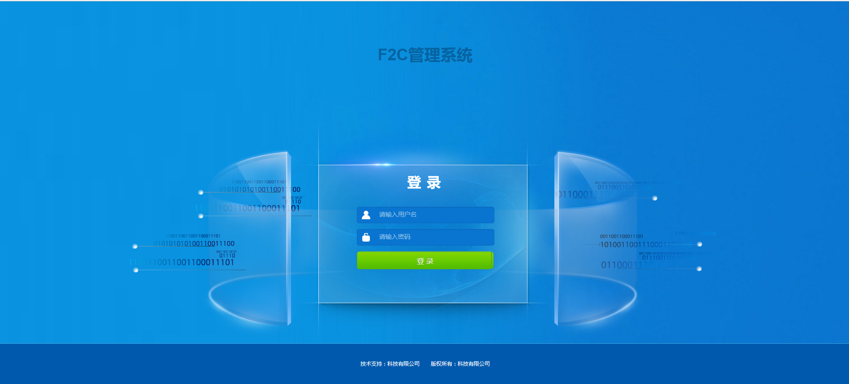

界面说明
- 界面名称：后台登录
- 概述：登录到后台的页面。
- 界面类型：非modal界面；非固定尺寸。
- 进入途径：在浏览器中输入后台服务端地址，进入后台管理的登陆页面。
- 特殊考量：使用分配管理员账号进行登录。
控件说明
序号 | 名称 | 类型 | 格式 | 默认 | 必填 | 事件 | 备注
1 | 用户名 | Varcher | 中文 |  |  | 验证
2 | 密码 | Varcher | 中文 |  |  | 验证
3 | 登录 | Button | 中文 |  |  | 点击事件

登录后页面
界面图片
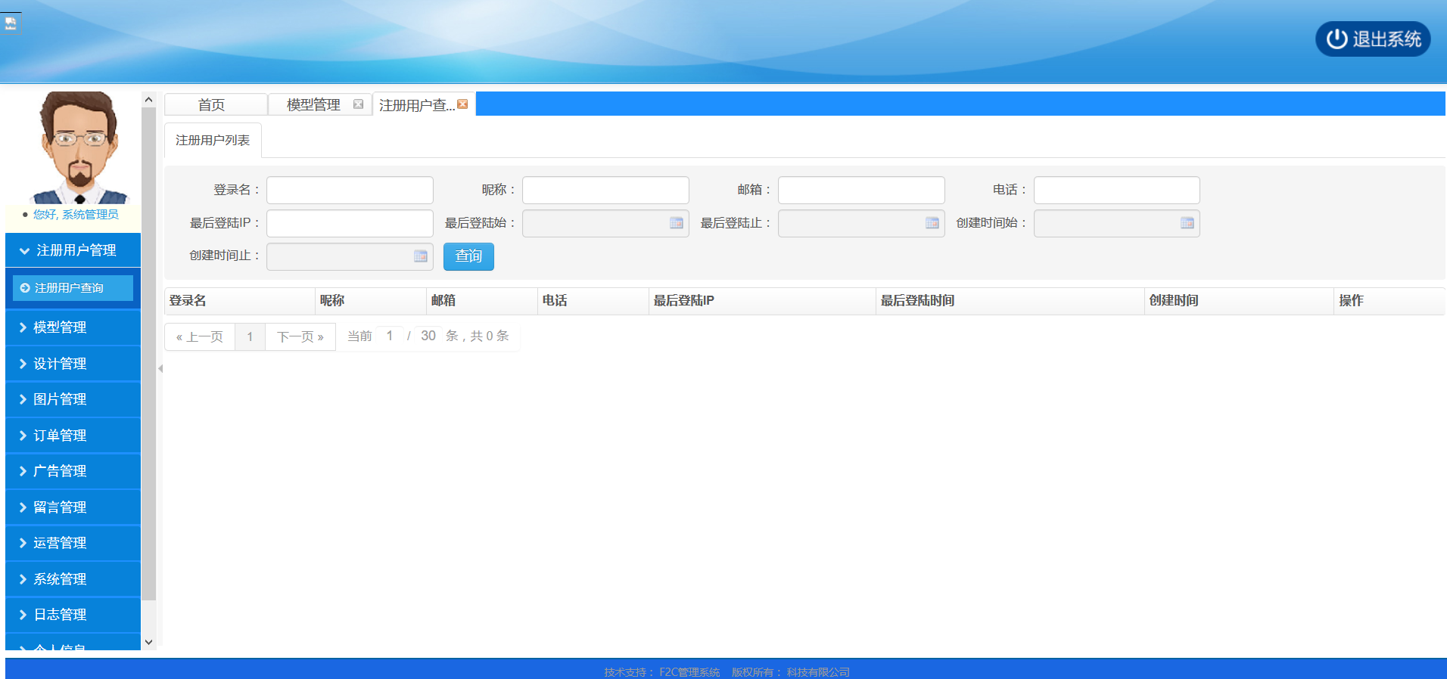

界面说明
- 界面名称：后台登录后首页
- 概述：登录到后台以后，后台管理的首页面用户的管理界面。
- 界面类型：非modal界面；非固定尺寸。
- 进入途径：登录后台，进入到app用户管理界面。
- 特殊考量：无。
控件说明
序号 | 名称 | 类型 | 格式 | 默认 | 必填 | 事件 | 备注
1
2
3
4
5
6
7

APP用户管理

APP用户管理
界面图片
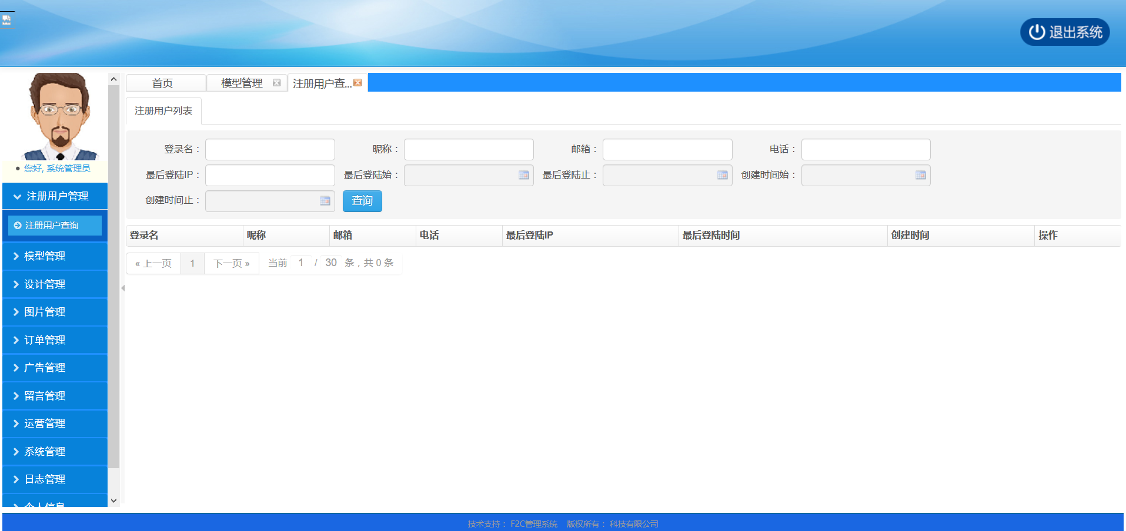

界面说明
- 界面名称：App用户管理
- 概述：实现系统管理员用户的的登录后，页面包含了公司的名称，系统的名称。
- 界面类型：非modal界面；非固定尺寸。
- 进入途径：使用浏览器（IE），用户名、密码、验证通过后进入系统主页面。
- 特殊考量：此界面为公共界面，无特殊要求。
控件说明
序号 | 名称 | 类型 | 格式 | 默认 | 必填 | 事件 | 备注
1
2
3
4
5
6
7

广告管理

广告管理
界面图片
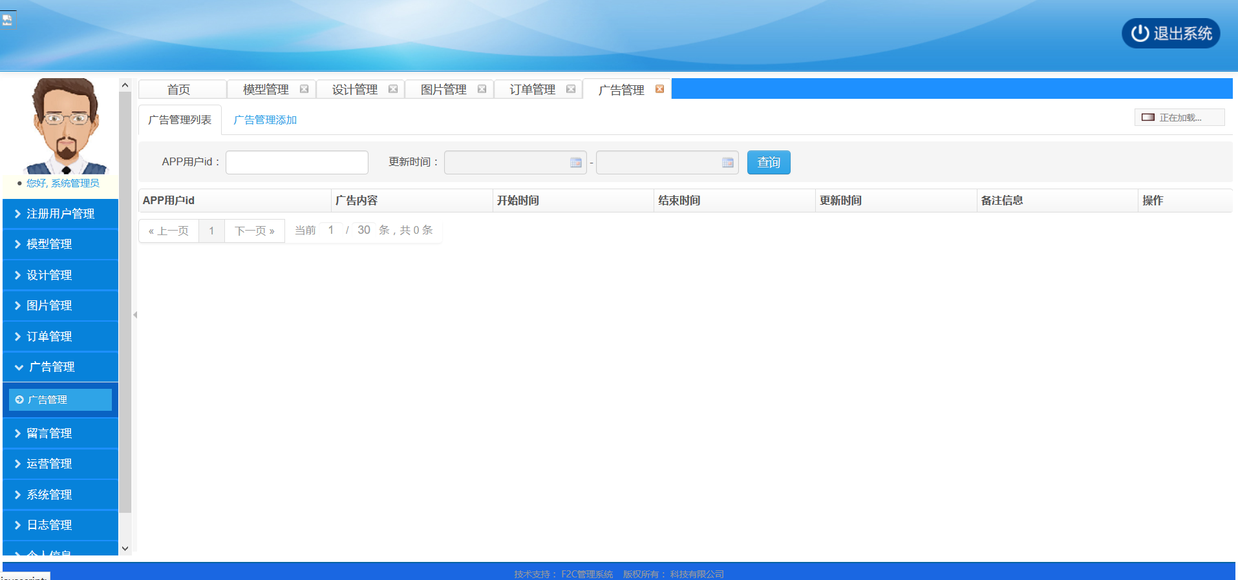

界面说明
- 界面名称：后台登录页面
- 概述：实现系统管理员用户的的登录后,广告管理部分。
- 界面类型：非modal界面；非固定尺寸。
- 进入途径：使用浏览器（IE），用户名、密码、验证通过后进入系统主页面。
- 特殊考量：此界面为公共界面，无特殊要求。
控件说明
序号 | 名称 | 类型 | 格式 | 默认 | 必填 | 事件 | 备注
1
2
3
4
5
6
7

订单管理

订单管理
界面图片
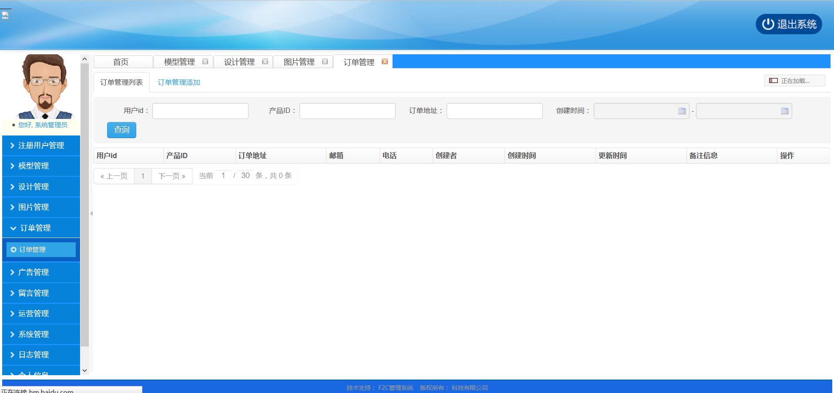

界面说明
- 界面名称：后台登录页面
- 概述：实现系统管理员用户的的登录后，订单管理的内容。
- 界面类型：非modal界面；非固定尺寸。
- 进入途径：使用浏览器（IE），用户名、密码、验证通过后进入系统主页面。
- 特殊考量：此界面为公共界面，无特殊要求。
控件说明
序号 | 名称 | 类型 | 格式 | 默认 | 必填 | 事件 | 备注
1
2
3
4
5
6
7

设计管理

设计管理

界面图片
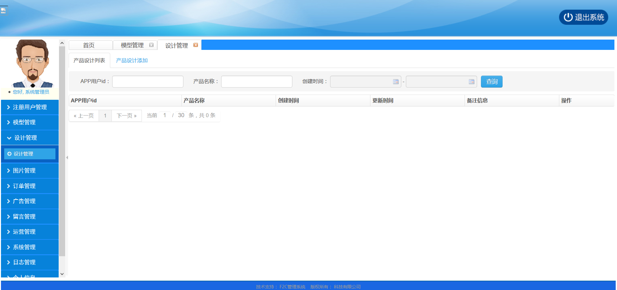

界面说明
- 界面名称：后台登录页面
- 概述：实现系统管理员用户的的登录后，产品管理的内容。
- 界面类型：非modal界面；非固定尺寸。
- 进入途径：使用浏览器（IE），用户名、密码、验证通过后进入系统主页面。
- 特殊考量：此界面为内网公共界面，无特殊要求。
控件说明
序号 | 名称 | 类型 | 格式 | 默认 | 必填 | 事件 | 备注
1
2
3
4
5
6
7

模型管理

模型管理
界面图片
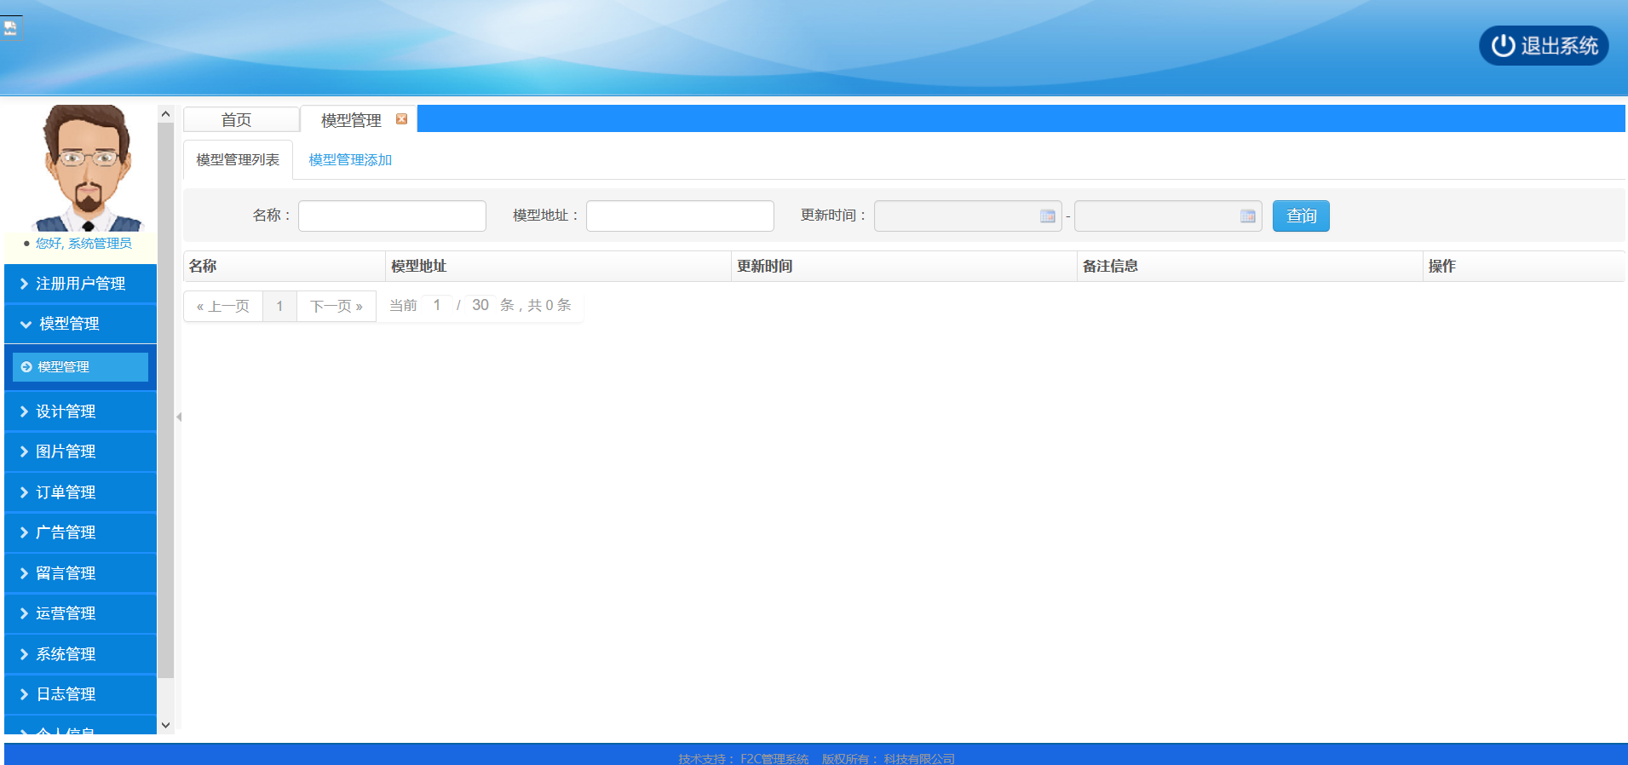
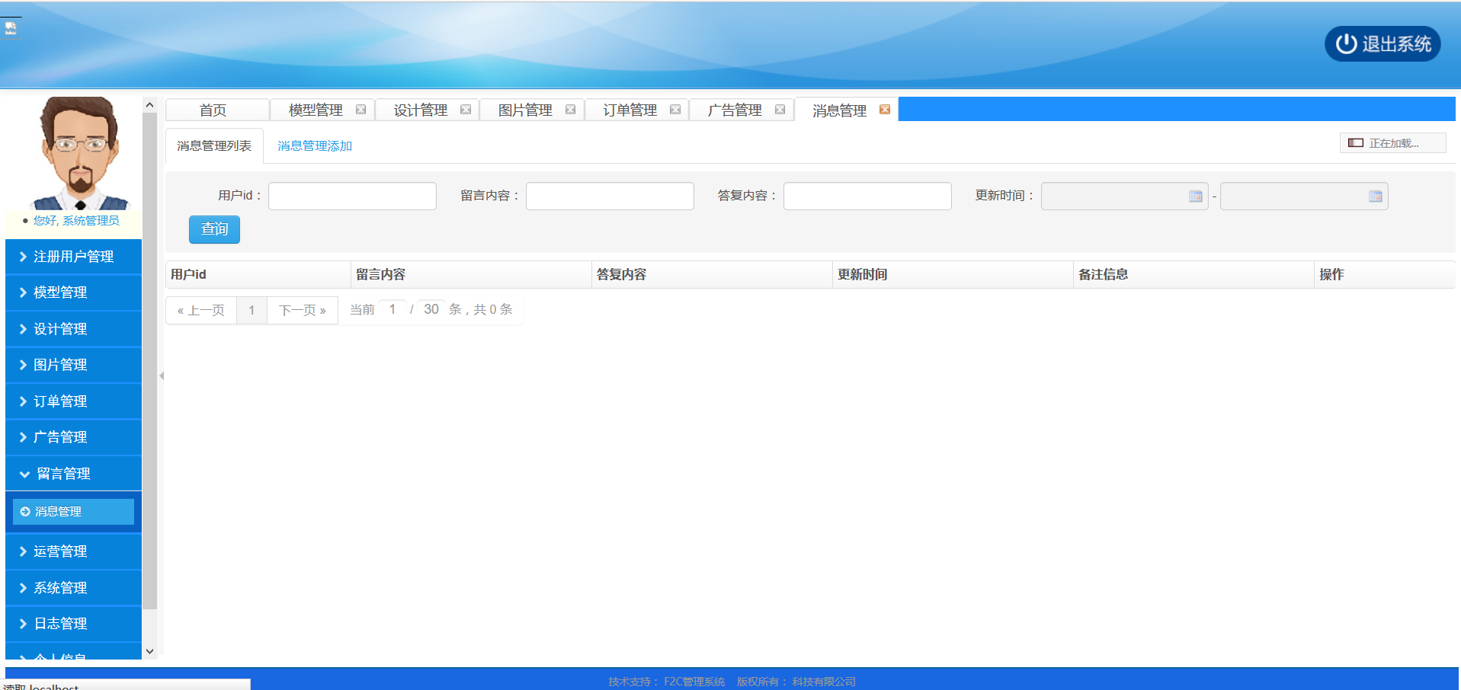

界面说明
- 界面名称：后台登录页面
- 概述：实现系统管理员用户的的登录后，模型的管理。
- 界面类型：非modal界面；非固定尺寸。
- 进入途径：使用浏览器（IE），用户名、密码、验证通过后进入系统主页面。
- 特殊考量：此界面为内网公共界面，无特殊要求。
控件说明
序号 | 名称 | 类型 | 格式 | 默认 | 必填 | 事件 | 备注
1
2
3
4
5
6
7

留言管理

留言管理
界面图片

界面说明
- 界面名称：后台登录页面
- 概述：实现系统管理员用户的的登录后，留言的管理。
- 界面类型：非modal界面；非固定尺寸。
- 进入途径：使用浏览器（IE），用户名、密码、验证通过后进入系统主页面。
- 特殊考量：此界面为内网公共界面，无特殊要求。
控件说明
序号 | 名称 | 类型 | 格式 | 默认 | 必填 | 事件 | 备注
1
2
3
4
5
6
7

系统管理

区域管理
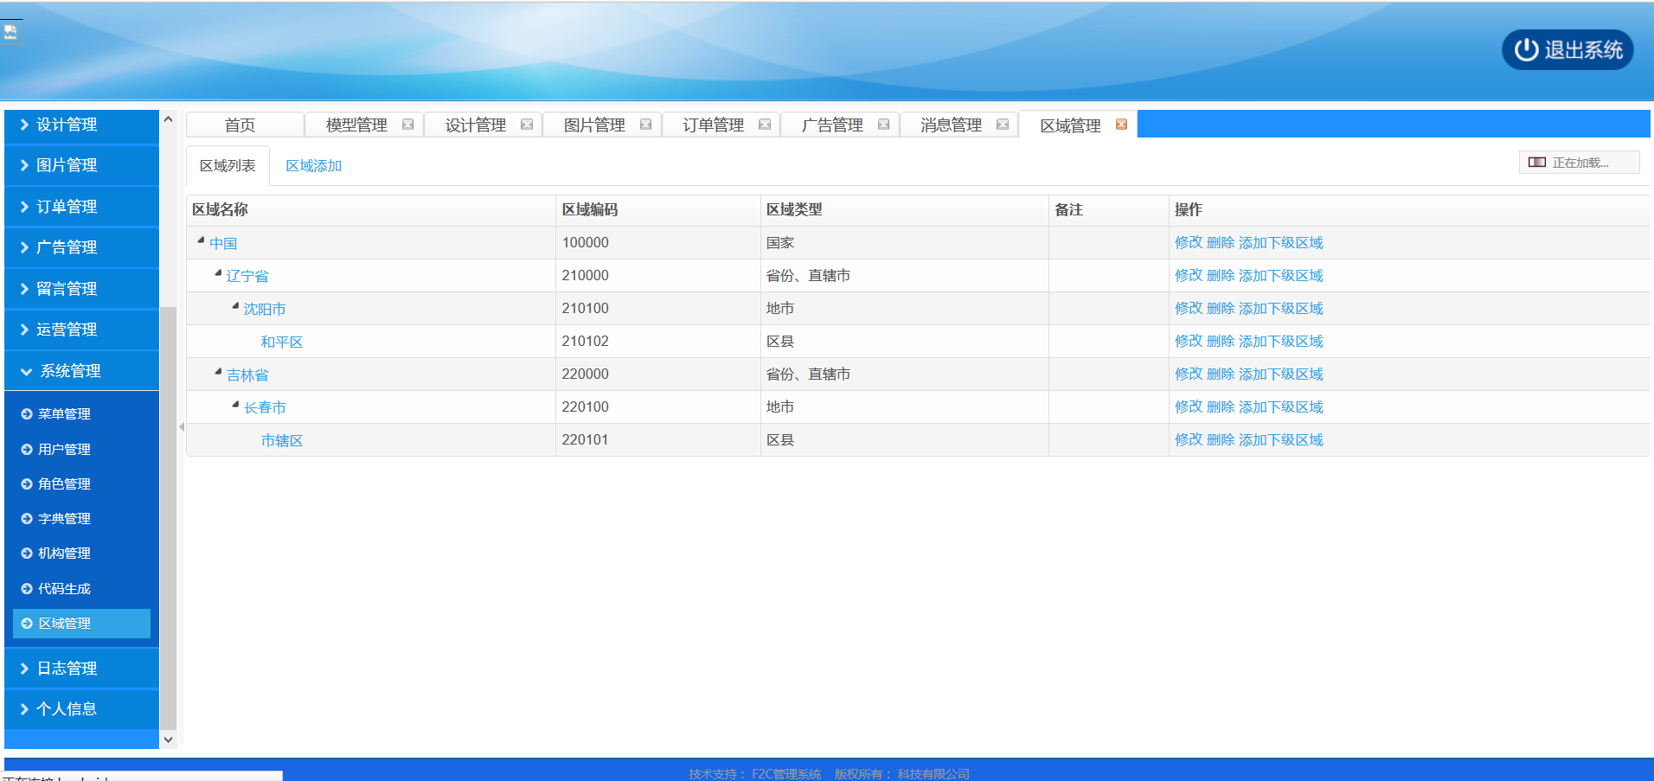
界面说明
- 界面名称： 区域管理
- 概述：系统内部的区域类型，确定机构，人员的区域，但是可以在设备管理中使用，作为区分终端的展厅。
- 界面类型：非modal界面；非固定尺寸。

机构管理

界面说明
- 界面名称： 机构管理
- 概述：系统的机构的建设和分配角色权限使用。
- 界面类型：非modal界面；非固定尺寸。

用户管理

界面说明
- 界面名称： 用户管理
- 概述：对系统的用户进行管理，包含了增删改查。
- 界面类型：非modal界面；非固定尺寸。

角色管理

界面说明
- 界面名称： 角色管理
- 概述：提供角色管理功能，控制不同的角色具有不同的权限。
- 界面类型：非modal界面；非固定尺寸。
- 进入途径：在系统用户列表中，点击“角色管理”按钮进入。
- 特殊考量：此界面仅有“角色管理”权限的用户有权限进來。
控件说明

日志管理
界面图片

界面说明
- 界面名称： 日志管理
- 概述：系统的操作日志
- 界面类型：非modal界面；非固定尺寸。
- 特殊考量：此界面为内网界面，菜单显示由权限控制，显示用户具有权限的。

外部接口设计

外部接口设计

用户接口
在服务器端需要设计客户端访问的标准:
1、请求标准:url为 ： http://localhost:8080/Sport/Registerbody为 {c:{"uname"=xxx,"upwd"=xxx,"nkname"=xxx}} //之所以要将所有的数据写到key为c对应的value中，是因为这样方便我们对所有的数据进行加密，加密之后，c对应的就是加密之后的数据，这时候服务器就可以进行整体解密。
2、返回标准：
2.1、注册成功
{result:0}
2.2、重复用户名:
{result:1}
2.3、重复昵称:
{result:2}
2.4、其它错误:
{result:100}

硬件接口
无。

软件接口

数据库接口
接口模块 | 接口方式 | 说明 | 数据获取方式
数据库 | 通过程序进行连接 | 本系统使用Ibatis接口连接数据库。 | 系统主动抓取

系统采用MySQL作为系统数据库，目的如下：
- 保证海量数据的稳定存储及后期在数据量快速增长的情况提供稳定的数据支持。
- 产品本身提供成熟的双机热备方案。

通信安全
集时通讯系统与各应用系统之间的数据传输过程中采用信息加密传输方式，保证信息在传输过程中的安全性，具体加密算法选型将在后续进行设计。

内部接口设计
系统中，各个模块之间的接口，使用导入 java类的方式，将各种接口加入到应用模块中，供程序调用。
1. 项目显示接口：显示三者名称；且选择前者后，下一级会随着和前者的关系进行筛选显示。

6．系统数据结构

6.1逻辑结构设计要点
基础设置采用标准数据库范式设计。

6.2数据结构与模块的关系
可采用矩阵图形式, 并规定以下符号：
C 创建 U 更新 R 读出使用

8．非功能性设计

8.1可用性

8.2可扩展性
系统采用模块化设计方式，每一个功能对应于一个独立的模块，模块间不耦合，通过增加模块的方式对功能进行扩展。
硬件扩展
当系统数据量和访问量增大而导致系统配置不能满足要求时，通过增加服务器内存，硬盘或者增加服务器台数的方式扩展硬件。

8.3可管理性
根据用户需要，搭建权限管理框架结构，为系统采用基于角色的权限控制（RBAC）模式保证账号的可管理性。

8.4可恢复性
一、定期定时备份数据库。

8.5性能设计
根据用户需要，使用存储过程方式进行大数据的汇总及查询，保证客户相关的操作能控制在10s以内完成处理并响应。

8.6安全性
为了满足系统安全性需求，针对不同用户登录系统主要从以下几个方面采取安全策略。
一、登录验证：任何用户进入系统必须通过用户名，密码验证，不允许未登录用户浏览，使用系统功能。
二、权限控制：不同角色的账号可访问的功能菜单不一样，数据级权限保证了用户看到某些的关键数据列表也不一样。

9．重用性分析
经过分析，没有重用性部分。

